«Разработка урока - практикума с использованием имитационной игры по технологии для 5 класса».
Выполнил:
Литовченко Антонина Юрьевна
учитель технологии
МБОУ «Средняя школа № 25» г. Нижневартовск
Пояснительная записка.
Проект урока по теме «Технологическая карта» разработан согласно тематическому планированию на основе федеральной рабочей программы основного общего образования «Технология» (для 5-9 классов образовательных организаций) Москва- 2023 год, раздел «Технология обработки материалов и пищевых продуктов». При подготовке к уроку подбирались наиболее приемлемые технологии, форма, методы и приёмы, создающие условия для: 1. осознания и осмысления нового учебного материала; 2. постановки и конструктивного решения учебных проблем; 3. развития внутренней мотивации обучающихся. Тип урока - урок изучения и первичного закрепления новых знаний. Форма: Урок - практикум с использованием имитационной игры. В ходе урока, исходя из цели образовательной программы общеобразовательных учреждений, реализуется достижение цели урока: побуждение к приобретению новых знаний, практических умений и навыков развития теоретического и технико-технологического мышления, бесконфликтного общения, готовности и способности вести диалог через разработку последовательности изготовления подставки для карандашей из древесины и оформления технологической карты. Состав группы мальчиков 5 класса – 12 человек одного года рождения. Показатель качества обученности средний, но мотивация высокая. Ребята сплочённые, отношения между мальчиками дружелюбные, готовы к сотрудничеству и взаимопомощи. Имеют желание работать в группах, стремятся к совместному бесконфликтному общению и способности вести диалог в поиске выхода из проблемной ситуации. Группа характеризуется 75 % - визуалы, 25 % - аудиалы, что побуждает к использованию большего количества наглядных методов и приёмов. У 33% высокая познавательная активность, у 41% - средняя, у 26% - низкая. Некоторые ребята имеют неустойчивое, рассеянное внимание как следствие низкую работоспособность и испытывают трудности в обучении. Высокий уровень мотивации учения необходим для достижения успешности обучения, он базируется на умении учиться, а это умение формируется естественным путём, когда ребёнок умеет взаимодействовать с людьми в совместной с ними деятельности, прежде всего с учителями и товарищами по учебной группе. 5 класс это переход в среднее звено обучения где информационная перегрузка негативно отражается на физическом и психическом здоровье детей. Поэтому одним из существенных слагаемых динамики учебного процесса пятиклассников, активизации познавательной деятельности, развития самостоятельности и формирования широких познавательных интересов у школьников является игра. Игровая технология позволяет усвоить достаточный объём информации, не причиняя школьнику психологического дискомфорта. Технико- технологическое мышление находится на этапе формирования. С целью экономии учебного времени специально для урока создана презентация Microsoft PowerPoint. Она дает возможность учителю учесть особенность группы – потребность в визуальном восприятии. Для поддержания интереса к уроку организованы групповая работа и имитационная игра. Группы сформируются из детей с различными возможностями с учётом межличностных интересов в процессе урока. Учитель может повысить мотивацию учащихся посредством снижения конкуренции между группами — это способ помочь учащимся избежать отрицательных выводов, касающихся причин их деятельности в результате сопоставления ее с деятельностью других учащихся. По сравнению с обычным подходом к учению, используемым в классе, более вероятно, что учение в структуре сотрудничества и учение до полного овладения предметом дадут ощущение успеха учащимся, которые в этом нуждаются. Спрогнозированы изменения в ходе урока: 1. Если участники не соглашаются со сформированным учителем составом групп, подготовлены жетоны для жеребьёвки. 2. Если время останется, можно использовать резервный материал - слайд 20 «Рабочие профессии». Продумана технология создания соревновательной мотивации внутри игрового коллектива между группами. При успешном выполнении практического задания, эмблема команды крепится на доске. Желание быть полезным группе и увидеть её символ на доске активизирует участников игры, повышает их мотивацию. Для обучения навыкам коллективной деятельности используются следующие шаги: 1. Разбиение на группы с учётом познавательных и межличностных интересов. 2. Распределение ролей в игре: участники, капитан, эксперт-технолог. 3. Мозговой штурм. 4. Дискуссия. 5. Выполнение совместных действий. 6. Самооценка и рефлексия коллективной деятельности. При проведении игры учителю отводится роль «ведущий, эксперт-технолог». Он не предлагает свои выводы, не оценивает действия участников, а с помощью групповой дискуссии побуждает участников разглядеть связь между содержанием игры и изучаемым предметным материалом. На протяжении игры ведущий должен поощрять каждого участника, чтобы повысить мотивацию даже самых «малоуспевающих». Представлена целостность проведения игры: подготовительная работа, генерирование идей, практическая работа в группах, анализ, синтез, рефлексия. Данный урок, был успешно проведён в 5Б классе. На протяжении всего занятия царила «живая», насыщенная, рабочая обстановка, что свидетельствует о рациональности используемых методов обучения и форм организации работы учащихся.
Технологическая карта урока
Учитель: Литовченко Антонина Юрьевна, учитель технологии МБОУ «Средняя школа № 25» г. Нижневартовск
Предмет: технология. 5 класс
Учебник: Технология 5кл. Учебник для о/о. Под редакцией В.М. Казакевича - М.: Просвещение, 2020. - 176 с.: ил.
Тема урока: Урок - практикум с использованием имитационной игры «Технологическая карта»
Тип урока: Урок изучения и первичного закрепления новых знаний.
Цель: побуждение к приобретению новых знаний, практических умений и навыков развития теоретического и технико-технологического мышления, бесконфликтного общения, готовности и способности вести диалог через разработку последовательности изготовления подставки для карандашей из древесины и оформления технологической карты.
Задачи урока: содержательная: с помощью практических заданий достигнуть понимания обучающимися значимости составления технологической карты как части технологического процесса создания изделий;
- деятельностная (формирование практических умений и навыков развития теоретического и технико-технологического мышления, умений подбирать способ деятельности):
- формировать у обучающихся УУД и умения сравнивать, анализировать, делать выводы;
- обучать практическому составлению технологической карты;
- развивающая: формировать ключевые компетенции обучающихся: информационную (умение анализировать информацию), проблемную и коммуникативную;
- воспитательная: воспитывать добросовестное отношение к труду.
Содержание учебного материала: составить технологическую карту.
Единица содержания образования: подготовительные, обрабатывающие и отделочных операции, графическое изображение, инструменты при составлении технологической карты; практическая работа, направленная на подведение к решению учебной задачи.
На данном уроке обучающиеся получат возможность:
- определить составные части технологической карты;
- закрепить знания об инструментах, приспособлениях и профессиях, связанных с обработкой древесины.
- осуществлять рефлексию собственной деятельности по созданию технологической карты «Изготовление подставки для карандашей», корректировать способ действий (при сопоставлении с эталоном).
Технологии обучения: технология проблемно-диалогического обучения, игровая технология, технология оценки образовательных достижений.
Организация пространства: фронтальная, групповая.
Планируемые результаты:
Личностные | Метапредметные | Предметные
По отношению к предметным ЗУНам:  - осознание значимости составления технологической карты как части технологического процесса;  - умения составлять и читать технологическую карту;  по отношению к метапредметным ЗУНам:  - ценностное отношение к умению выявлять проблему,  - определять границу «знания-незнания»;  - определять цель урока;  - контролировать и оценивать свою работу и полученный результат. | Регулятивные УУД:  - Определять цель деятельности на уроке;  - Обнаруживать и формулировать учебную проблему;  - Высказывать свою версию и способ её проверки;  - Определять успешность выполнения своего задания.  Познавательные УУД:  - Ориентироваться в своей системе знаний;  - Делать выводы по результатам работы с учебником, дискуссии и личных знаний, наблюдений за опытами.  Коммуникативные УУД:  - доносить свою позицию до других: высказывать свою точку зрения и пытаться её обосновать, приводя аргументы;  - оформлять свои мысли в речевой форме;  - слушать других, менять свою точку зрения. | На уроке обучающиеся получат возможность:  - понять составные части технологической карты;  - закрепить знания об инструментах, приспособлениях и профессиях, связанных с обработкой древесины;  - применить использованные знания на практике.
Межпредметные связи: Литература: чтение стихов и загадок. Математика: чтение чертежей. Физическая культура: физминутка.
Ресурсы:
1. Технология 5кл. Учебник для о/о. Под редакцией В.М. Казакевича - М.: Просвещение, 2020. - 176 с.: ил.
2. Персональный компьютер, интерактивная доска, презентация учителя «Технологическая карта».
Дополнительные:
- Карточки с названиями команд: «Разметчики», «Столяры», «Отделочники» и таблички с номерами 1,2,3,4.
- Жетоны с изображением инструментов для жеребьевки и для подсчета результатов;
- Тестовый материал (загадки для команд), технологические карты с незаполненной последней графой (по количеству учеников), смайлики (по количеству учеников) для проведения рефлексии.
Этапы урока | Цель этапа | Действия учителя | Действия обучающихся | Планируемые результаты
I. Оргмо-мент  (1 мин) | Создание условий для установления эмоционального контакта. | Создание ситуации для оценки готовности к уроку. Слайд №1. Читает учитель:  - Технологи (ответственный момент!)  Глядят в чертёж, советуют умело,  Какой необходимый инструмент  Годится для порученного дела. | Оценивают свою готовность. | Самооценка готовности к уроку.
II.Мотивация к учебной деятельности.  (1 мин) | Создание условий для включения учащихся в деловой ритм. | Технолог – это специалист, обладающий знаниями о производстве продукции. В работе ему необходимы аккуратность, внимательность, хороший глазомер, отличная память и технический склад ума. Он отвечает за весь технологический процесс. | Общий настрой на работу на уроке. | Включение в работу на личностно-значимом уровне. Познавательный интерес к уроку.
III. Актуализация знаний и пробное учебное действие.  (4 мин) | Выявление затруднений в индивидуальной деятельности каждого обучающегося. Подведение детей к проблемному вопросу «Какова роль технологической карты в технологическом процессе?». | Слайды № 2-3. Учитель выступает в роли ведущего. Регулирует действия учащихся при повторении пройденного материала при работе со слайдом № 2 в распределении операций обработки древесины по этапам технологического процесса. | Обучающиеся воспринимают задание, анализируют, предъявляют результат. | Актуализация знаний, необходимых для понимания темы.
IV. Постанов-ка учебной задачи. Формули-рование темы.  (4 мин) | Подведение детей формулированию темы и постановке задач урока. | Слайды № 4-5. Дорогие ребята! Обратите внимание на зашифрованные слова.  -Как вы думаете о чем сегодня пойдет речь?  -Кто может сформулировать тему?  - Предположите, на открытие какого знания нацелен урок?  - Какие задачи встают на пути к достижению цели? | Отвечают на вопросы, высказывают собственную точку зрения. Опираясь на отгадки и ключевое слово, ставят цель, формулируют тему урока.  – Технологическая карта;  - Роль этапов технологического процесса в создании технологической карты;  - В какой последовательности идут технологические операции при составлении технологической карты. | Определение темы урока и его основной цели. Выдвижение гипотезы и её обоснование. Определение промежуточных и конечного результата – составление технологической карты.
V. Проект выхода из затрудне-ния.  (2 мин) | Установить, что быстрее справиться с задачами поможет групповая форма работы. | - Сегодня вы будете работать в группах. Это позволит экономить время и помогать друг другу. Переверните карточку с названием вашей команды. (При необходимости провести жеребьёвку). | Знакомятся с названием «Разметчики», «Столяры», «Отделочники». Прогнозируют предстоящую деятельность. | Составление плана последовательности действий. Распределение ролей.
VI.  Реализа-ция построен-ного проекта. Практическая работа в группах.  (13 мин). | Выявление обучающимися новых знаний, моделирование способов решения проблемы, построение логической цепи рассуждений. | Сейчас мы отправимся на предприятии по изготовлению подставки для карандашей. На нашем предприятии имеется три цеха – три команды: разметчики, столяры и отделочники. Выберите капитана – начальника цеха. Задания можно обсуждать командой, при готовом ответе поднимать табличку. Капитан отвечает сам или дает слово члену команды.  За выполненные задания вы будете получать жетончики. Победит та команда, которая наберет больше жетонов. Я буду экспертом - технологом предприятия. Моя обязанность - давать задания, следить за вашей работой и оценивать результат вашей работы.  Слайды № 6-7.Задание № 1. Технологическая карта имеет вид таблицы, в которой излагается технологический процесс изготовления детали. Расставьте правильно названия столбцов.  Слайды № 8-9. Задание № 2. Из перечня слов выберите слово-исключение.  Слайд № 10. Уважаемые работники предприятия мы провели первый подготовительный этап составления технологической карты. Мы составили правильно названия столбцов, из перечня слов убрали слово - исключение. | Группы «Разметчики», «Столяры», «Отделочники» последовательно заполняют технологическую карту, используя материал учебника | Сотрудничество в поиске способа решения проблемы, построение логических цепочек рассуждений, доказательство выдвинутой гипотезы. Управление поведением партнера. Контроль, коррекция, оценка действий партнера.
Физминутка  VII. Включе-ние в систему знаний.  (6 мин) | Выполнение заданий на закрепление. | Физминутка . Слайд №11.  Слайды № 12-14. Задание №3. Приведите в соответствие названию операции графические изображения в графе № 3.  Дайте пояснение к выбранным изображениям.  Слайд № 15. Задание № 4. Каждая команда получает индивидуальное задание «Отгадай инструмент», по три загадки – названия инструментов необходимых для выполнения технологических операций. | Ребята в группах при выполнении задания № 3,4 доносят свою позицию до других, высказывают свою точку зрения и пытаются её обосновать на основе полученных ранее знаний. Приводя аргументы оформляют свои мысли в речевой форме, слушая других могут менять свою точку зрения. | Умение сделать осознанный выбор. Применение знаний, полученных в практической деятельности.
VIII. Контроли-рующее задание.  (3 мин) | Осознание обучающимися степени овладения знаний. Контроль качества усвоения. | Слайды № 16-18. Инструменты и приспособления. Учитель осуществляет индивидуальный контроль.  Задание № 5. Заполни графу технологической карты инструменты и приспособления.  Задание раздается индивидуально.  Организует проверку. | Выполняют задание – технологическая карта «Подставка для карандашей», сличают результат с эталоном (слайд №), осуществляют коррекцию. | Коллективная проверка. Обнаружение отклонений, коррекция и осознание уровня усвоения. Связь результата урока с его целями.
IX. Подведе-ние итогов работы.  (3 мин) | Обобщение проделанной работы, выставление оценок. | Ребята! Мы прошли все этапы составления технологической карты. Узнали много интересного. Расскажите о последовательности составления технологической карты.  Слайд № 19.Я считаю, цели, поставленные в начале урока, были достигнуты.  Я предлагаю вам оценить наш урок. Посчитайте пожалуйста жетоны. Команда набравшая большее количество баллов – победитель нашей игры. | Рассказ о технологическом процессе по этапам составления технологической карты. Слушают ответы, устанавливают причинно-следственные связи между этапами производственного процесса. Сдают свои жетоны. | Закрепление знаний учащихся, полученных на уроке.
X. Домашнее задание  (2мин) | Обеспечение понимания детьми содержания и способов выполнения домашнего задания | На следующий урок подготовить кроссворд по теме технологическая карта использую термины пройденные на уроке. | Записывают домашнее задание, принимают к сведению инструктаж | Передача информации и восприятие информации
XI. Рефлексия учебной деятельности на уроке.  (3 мин) | Соотнесение поставленных задач с достигнутым результатом. | На вашем столе лежат кружки. Превратим их в смайлики. Улыбкой или огорчением оцените свою работу на уроке. | Оформляют конечный результат своей работы на уроке. | Фиксация и обоснование результата собственных открытий. Осознание ценности нового знания.
XII. Резервный материал. Рабочие профессии связанные с обработ-кой древесины (3 мин) | Воспитание добросовестного отношения к труду | Разметчик – специалист по разметке заготовок, который хорошо знает правила разметки, мастерски владеет разметочными инструментами.  Столя́р— профессиональный рабочий, работающий с деревом, вытачивающий и изготавливающий изделия из дерева или изделия на основе дерева.  Отделочник – специалист, который занимается отделкой изделий из древесины. | Рассматривают слайд № 20, знакомятся с профессиями. | закрепить знания о профессиях, связанных с обработкой древесины
Презентация к уроку
Слайд №1  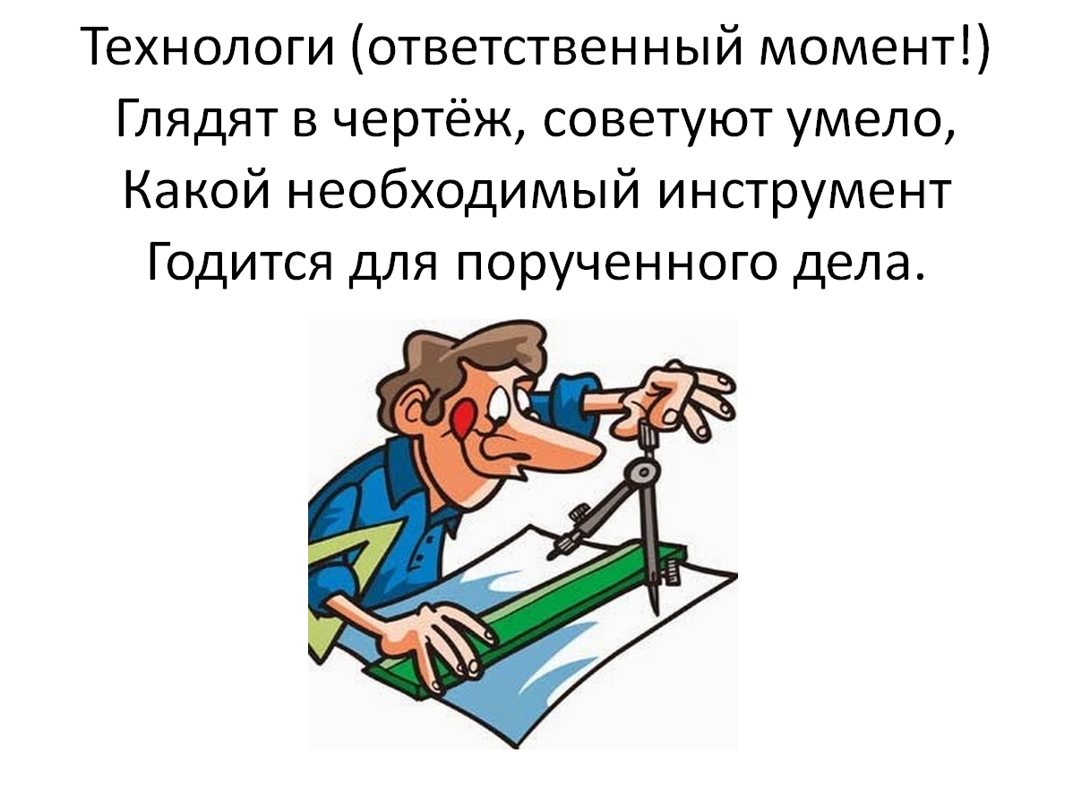 | Слайд №2  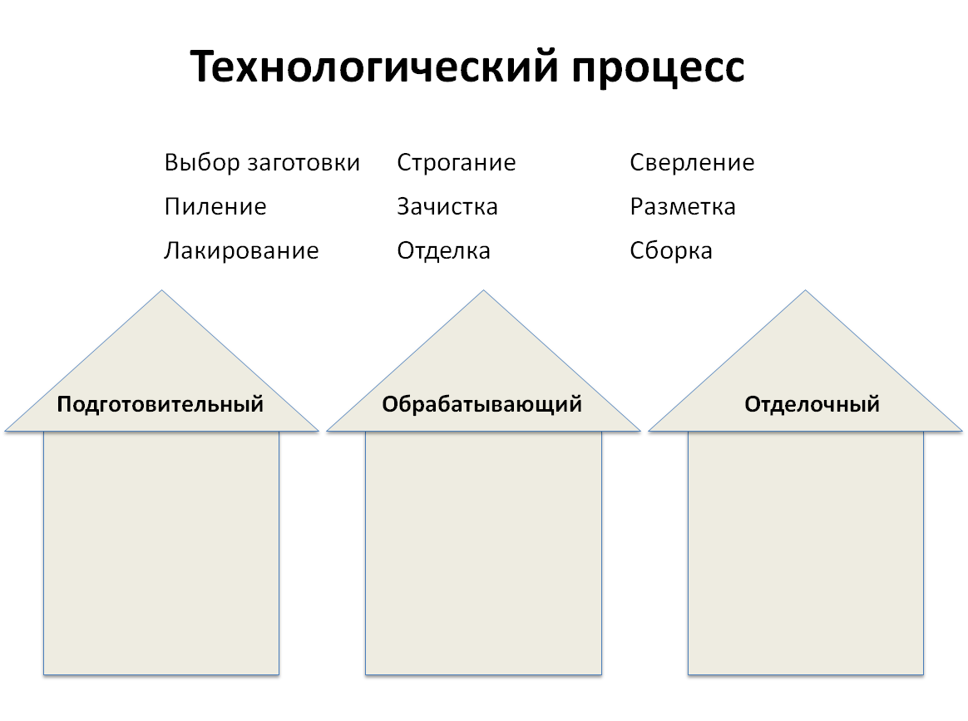 | Слайд №3  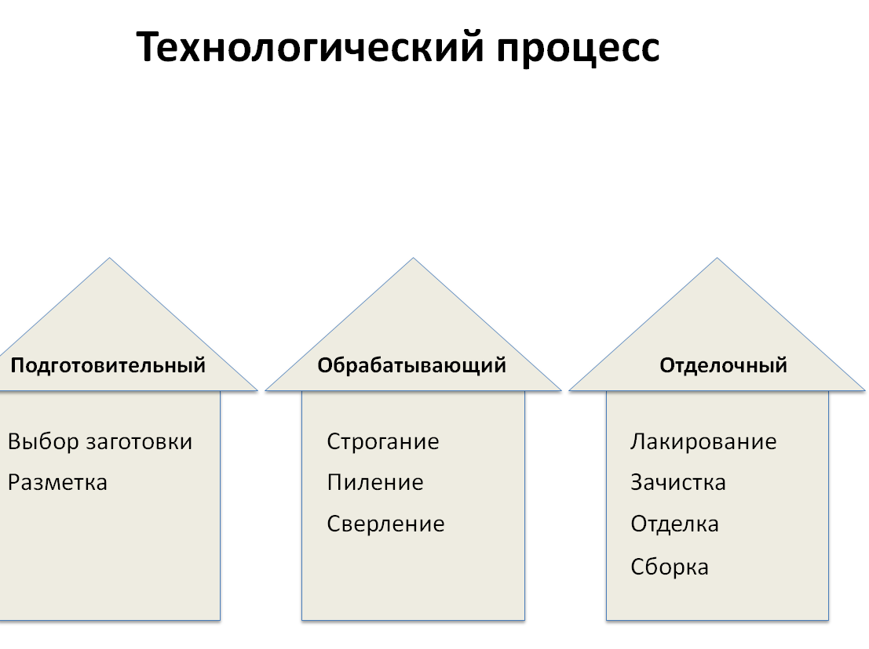 | Слайд №4  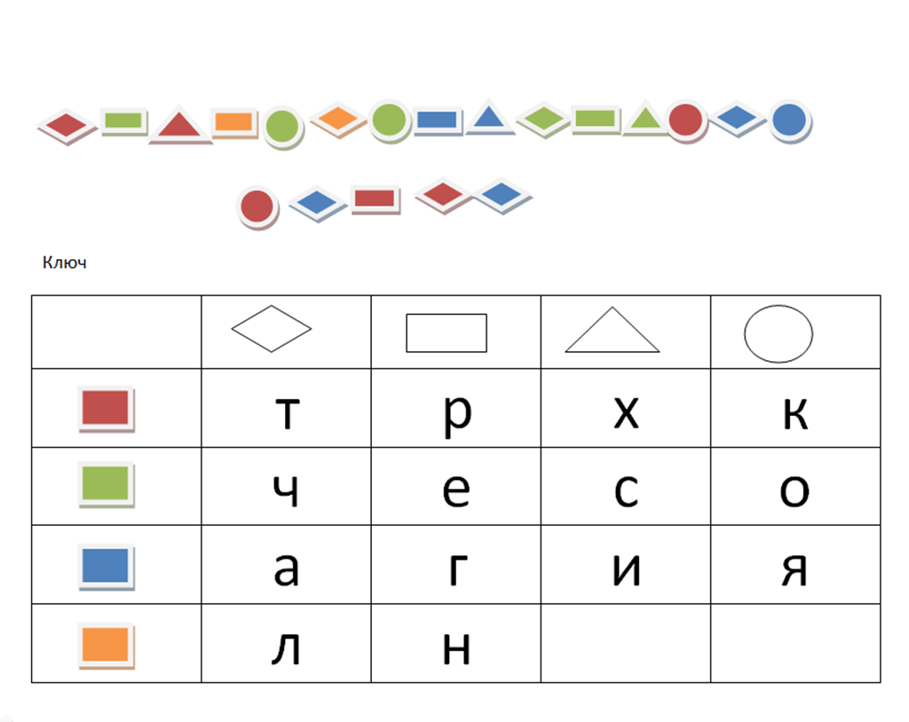
Слайд №5  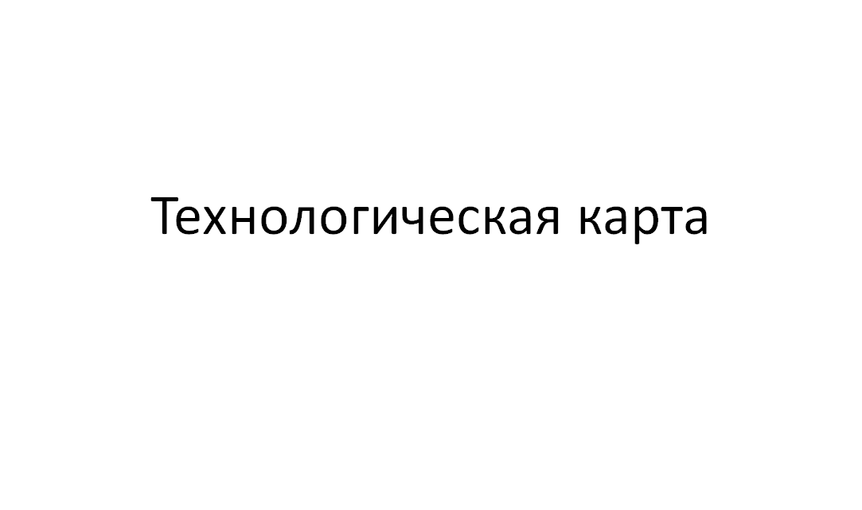 | Слайд №6  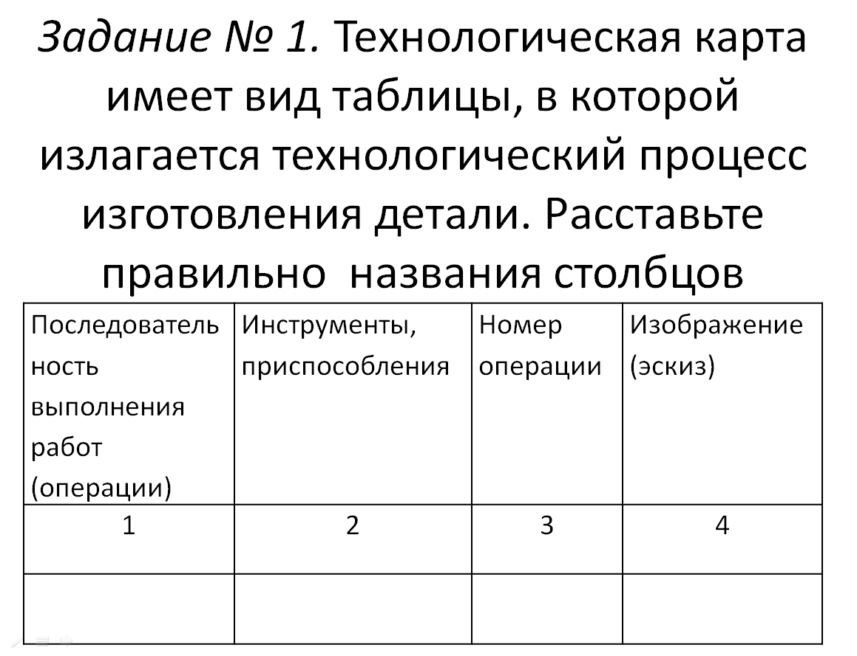 | Слайд №7  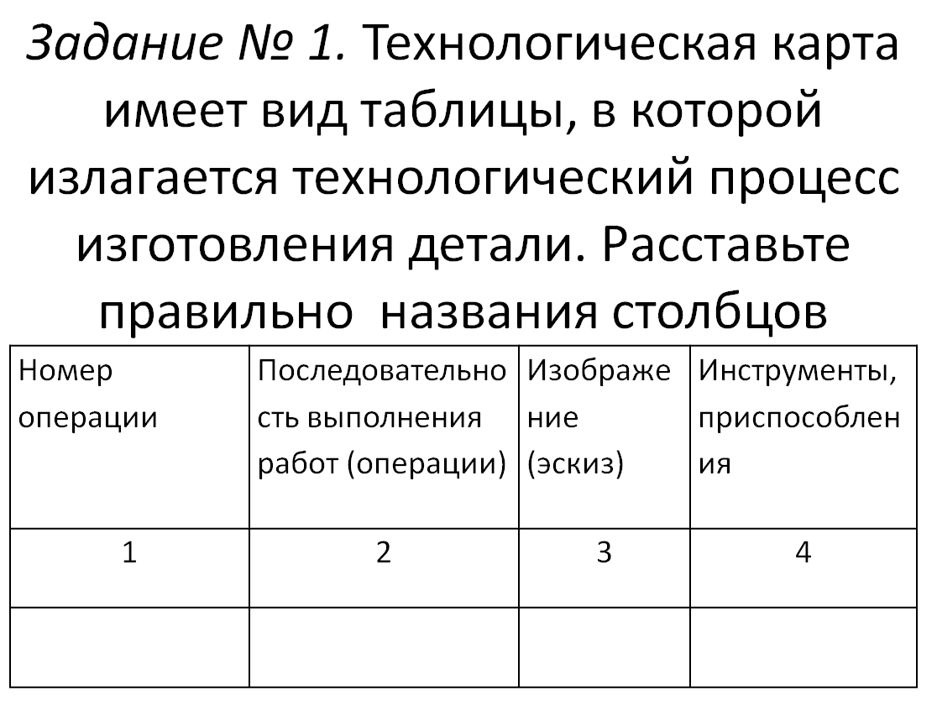 | Слайд №8  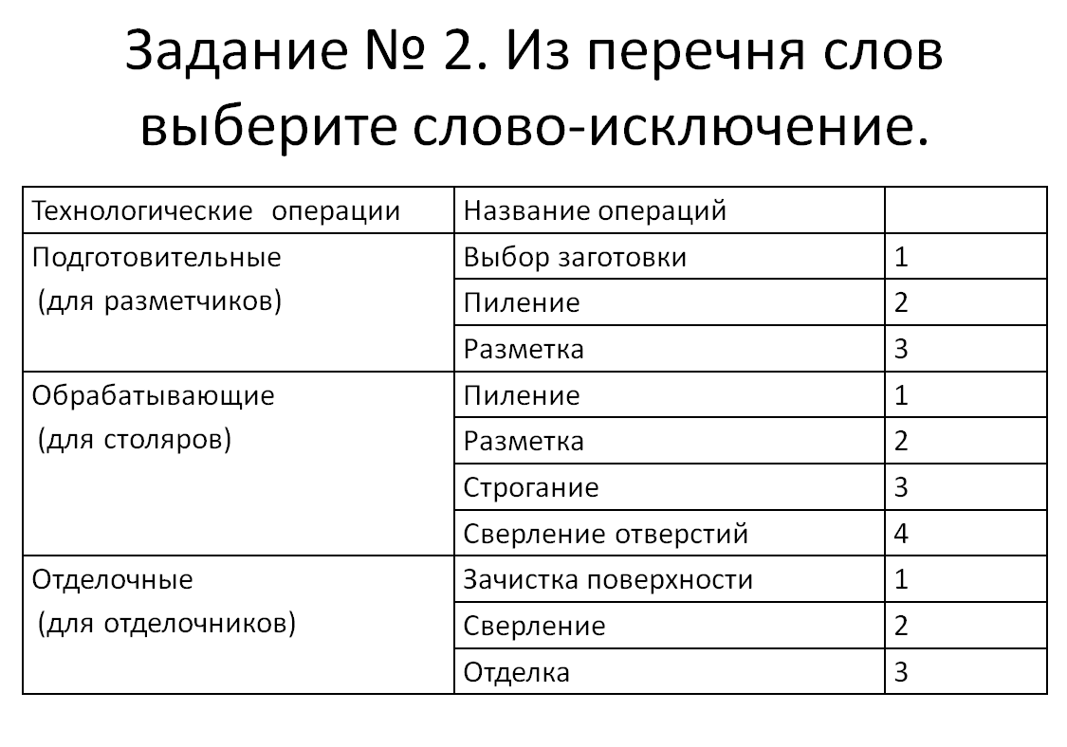
Слайд №9  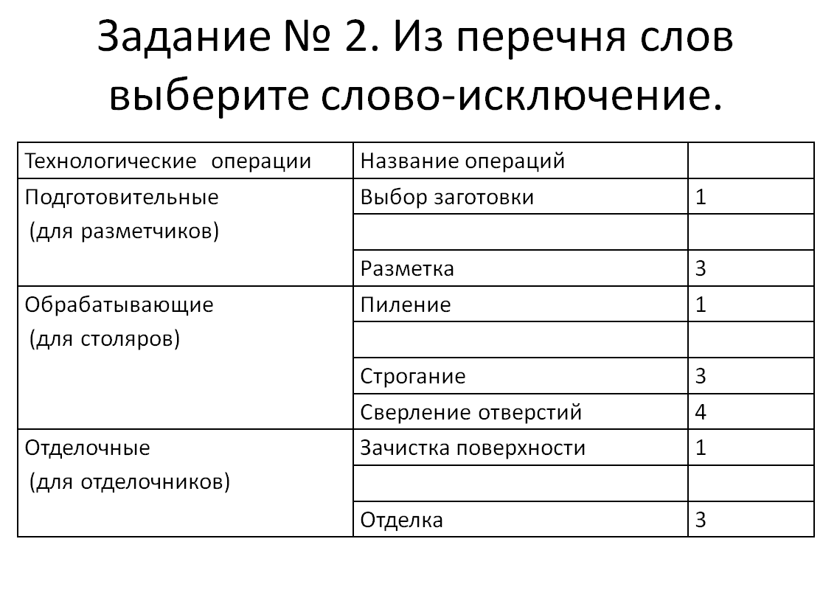 | Слайд №10  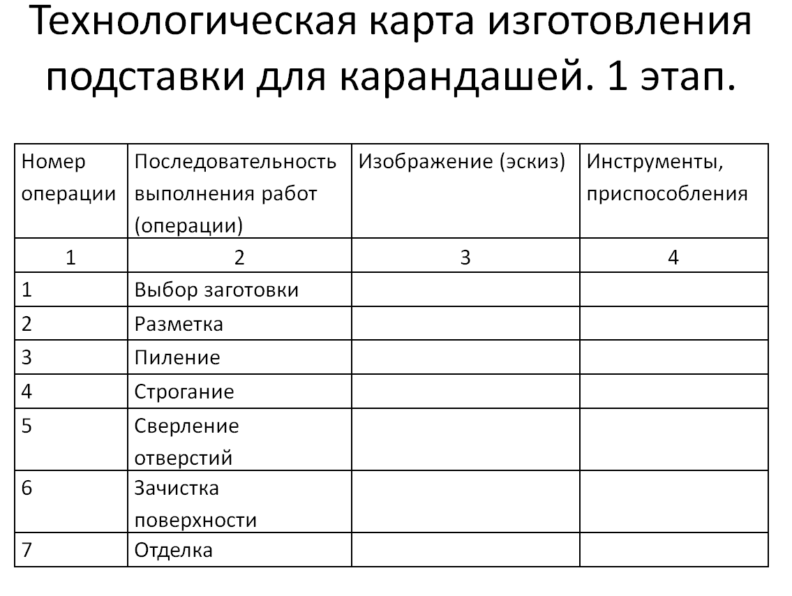 | Слайд №11  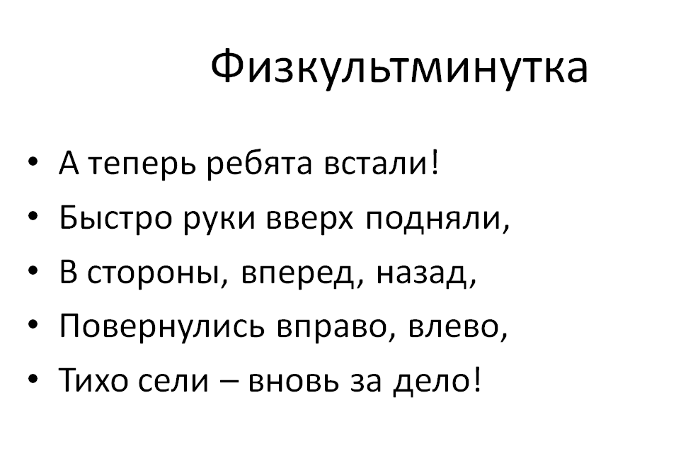 | Слайд №12  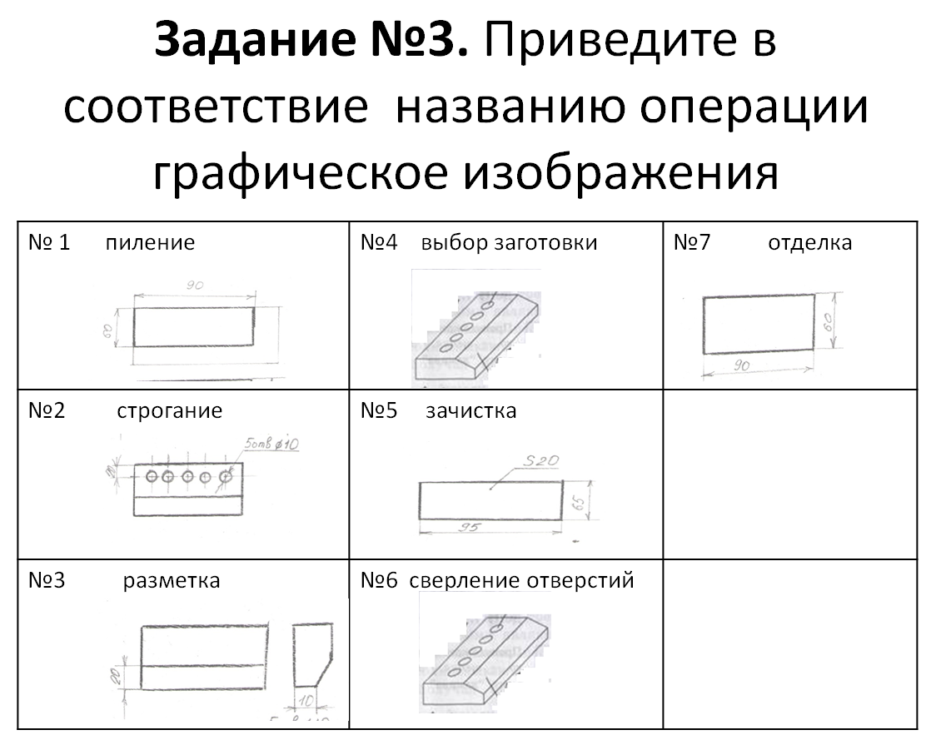
Слайд №13  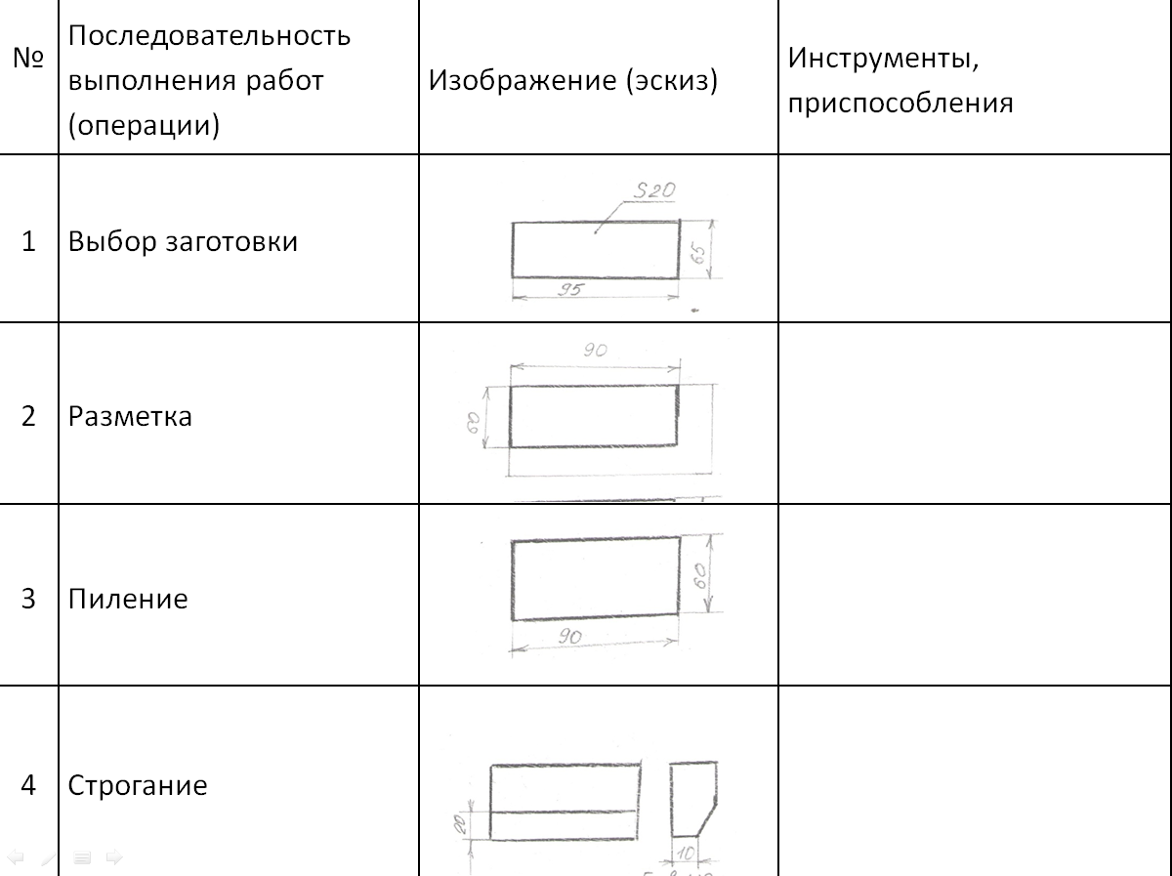 | Слайд №14  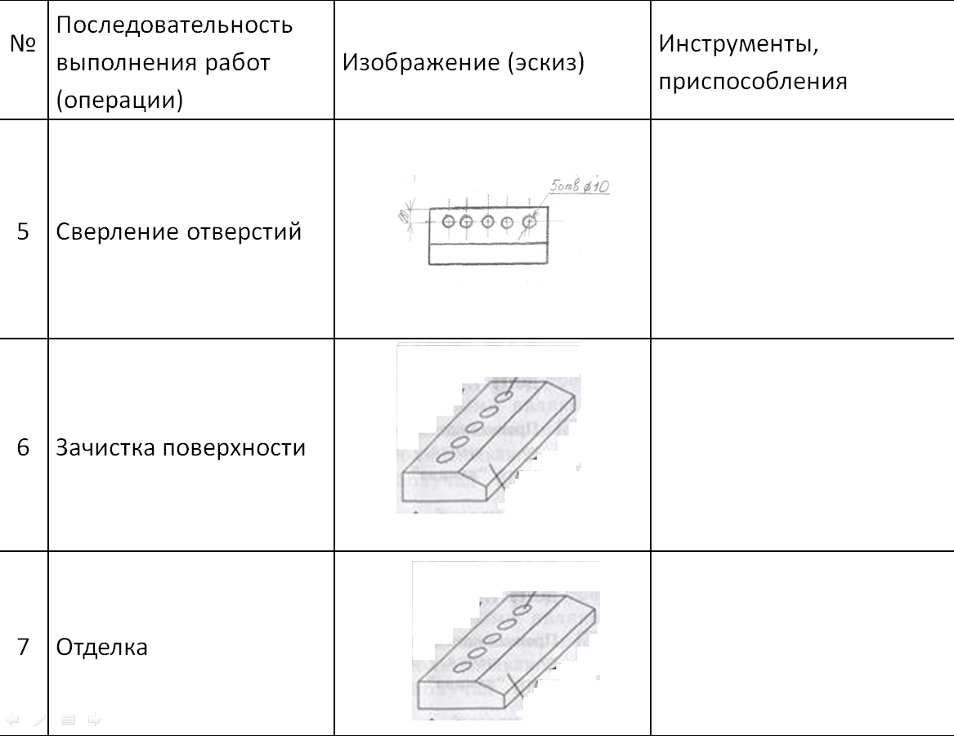 | Слайд №15  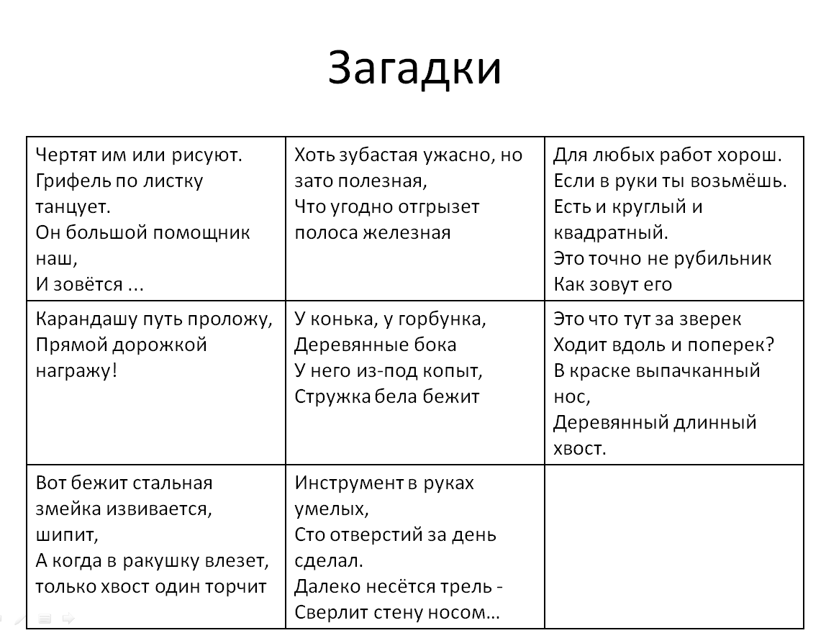 | Слайд №16  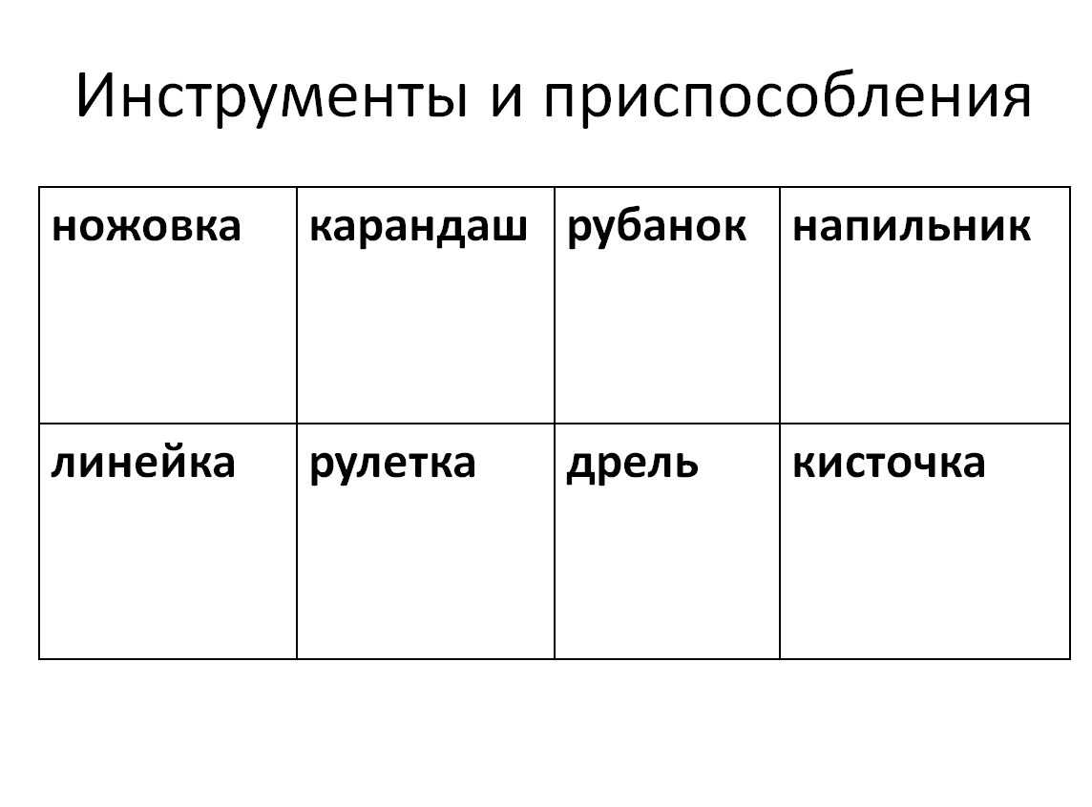
Слайд №17  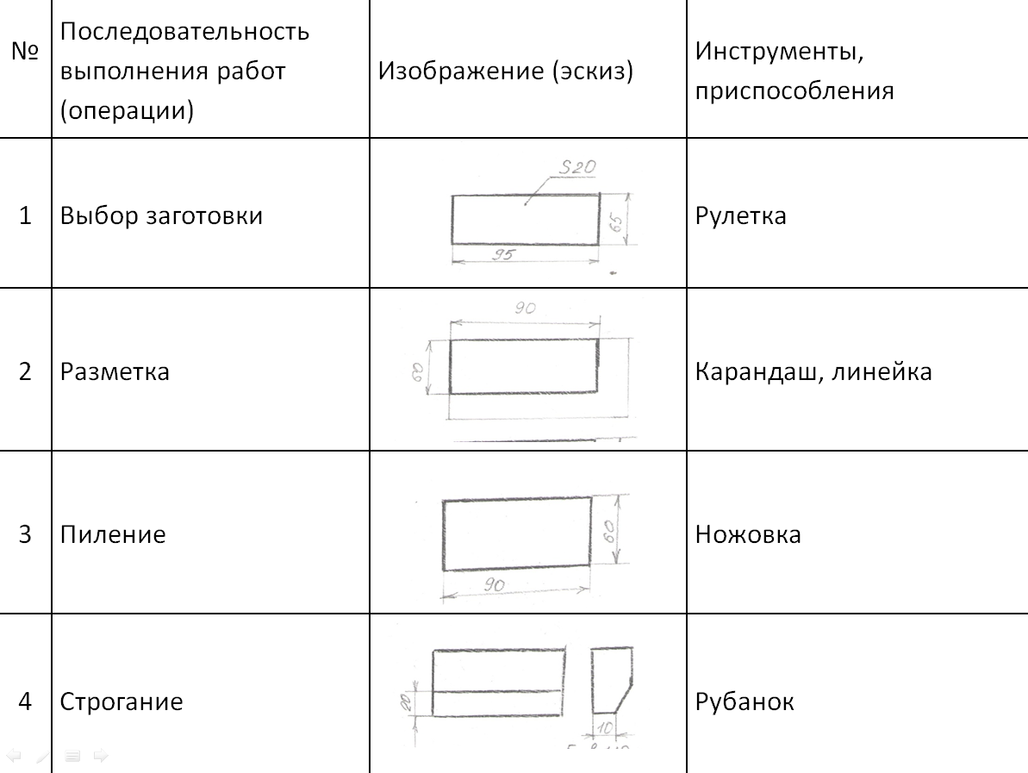 | Слайд №18  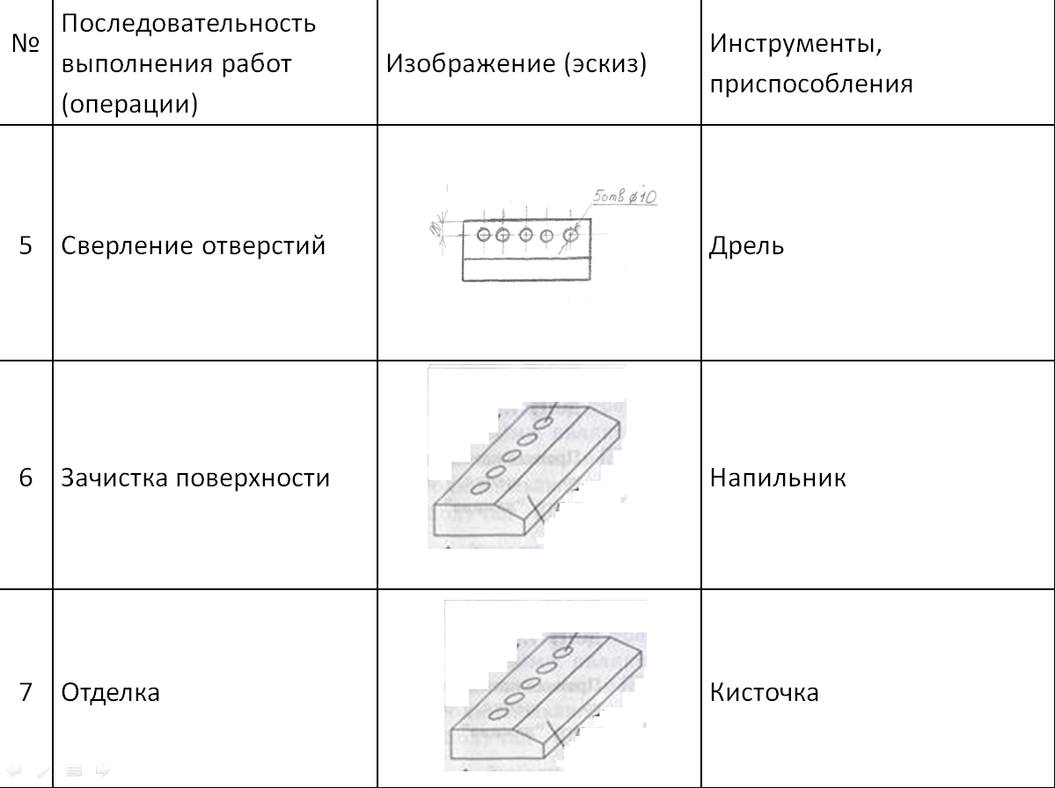 | Слайд №19  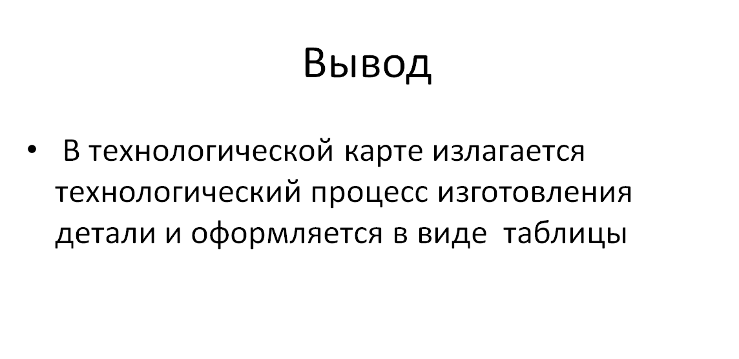 | Слайд №20  